附件二:

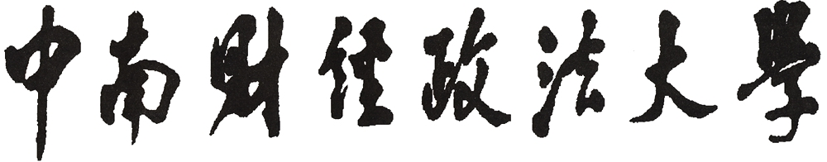

2011年大学生创新创业训练计划项目中期检查表

项目编号：
项目名称：
负 责 人：
院系专业：
联系电话：
电子信箱：
指导教师：
填表日期：

中南财经政法大学教务部制表

中南财经政法大学大学生创新创业训练计划项目中期检查表
项目编号 |  |  |  | 项目名称
项目成员
指导教师
成果形式
立项时间 | 年 月 日 —— 年 月 日
项目进展情况：

研究阶段成果概述:

存在问题及解决方法：

下一阶段工作计划：

主要成果
成果名称 |  | 形式 | 参与者 |  | 发表（出版）情况
 |  | 形式 |  |  | 发表时间 |  |  |  | 发表刊物（出版部门） | 字数
经费使用情况
报销经费金额： 元
支出项目 |  |  |  |  |  |  | 金额（元）
资料费
打（复）印费
办公用品
交通费（火车票）
交通费（公交车票、地铁票）
邮寄费
上网费
劳务费
餐费
其他
合计
项目负责人签字： 年 月 日
指导教师意见：

签字： 年 月 日
学院专家组意见：

签章： 年 月 日
是否同意继续执行： |  |  |  |  |  |  |  | □ 是 □ 否
学校专家组意见：

签章： 年 月 日
是否同意继续执行： |  |  |  |  |  |  |  | □ 是 □ 否

